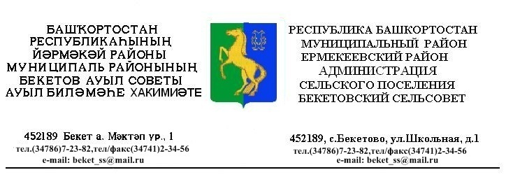
ҠАРАР РЕШЕНИЕ
«19 » гинуар 2015 й. № 41.6 «19» января 2015 г.

О назначении публичных слушаниях по проекту решения Совета сельского поселения Бекетовский сельсовет муниципального района Ермекеевский район Республики Башкортостан « О внесении Бекетовский сельсовет муниципального района Ермекеевский район Республики Башкортостан»

В соответствии с п.1 ст. 28 Федерального закона «Об общих принципах организации местного самоуправления в Российской Федерации», п.3 ст.11 Устава сельского поселения Бекетовский сельсовет муниципального района Ермекеевский район Республики Башкортостан, п. 1.3.1 Положения о порядке проведения публичных слушаний в сельском поселении Бекетовский сельсовет муниципального района Ермекеевский район Республики Башкортостан, утвержденного решением Совета сельского поселения Бекетовский сельсовет муниципального района Ермекеевский район Республики Башкортостан № 2.10 от 30 марта 2007 года,

Совет сельского поселения Бекетовский сельсовет муниципального района Ермекеевский район Республики Башкортостан РЕШИЛ:

1. Назначить публичные слушания по проекту решения Совета сельского поселения Бекетовский сельсовет муниципального района Ермекеевский район Республики Башкортостан « О внесении изменений и дополнений в Устав сельского поселения Бекетовский сельсовет муниципального района Ермекеевский район Республики Башкортостан» на 03 февраля 2015 года в здании администрации сельского поселения Бекетовский сельсовет. Начало 14-00 часов.
2. Утвердить следующий состав комиссии по подготовке и проведению публичных слушаний по проекту решения Совета сельского поселения Бекетовский сельсовет муниципального района Ермекеевский район Республики Башкортостан «О внесении изменений и дополнений в Устав сельского поселения Бекетовский сельсовет муниципального района Ермекеевский район Республики Башкортостан»:
- Исламова З.З. – глава сельского поселения Бекетовский сельсовет муниципального района Ермекеевский район Республики Башкортостан -председатель Комиссии по публичным слушаниям ;
- Ахметшина Ф.К. – управляющий делами сельского поселения Бекетовский сельсовет муниципального района Ермекеевский район Республики Башкортостан – секретарь Комиссии по публичным слушаниям ;
- Багманова Э.Х. – специалист администрации сельского поселения Бекетовский сельсовет муниципального района Ермекеевский район Республики Башкортостан - член Комиссии по публичным слушаниям;
- Гусарова И.Н. – депутат Совета сельского поселения Бекетовский сельсовет муниципального района Ермекеевский район Республики Башкортостан - член Комиссии по публичным слушаниям ;
-Иксанова А.М.– депутат Совета сельского поселения Бекетовский сельсовет муниципального района Ермекеевский район Республики Башкортостан - член Комиссии по публичным слушаниям.
3. Установить, что письменные предложения жителей сельского поселения Бекетовский сельсовет муниципального района Ермекеевский район Республики Башкортостан о внесении изменений и дополнений в Устав сельского поселения Бекетовский сельсовет муниципального района Ермекеевский район Республики Башкортостан направляются в Совет сельского поселения Бекетовский сельсовет муниципального района Ермекеевский район Республики Башкортостан (по адресу: с. Бекетово , ул. Школьная , 1 с 20 января 2015 года по 02 февраля 2015 года.
4. Решение Совета сельского поселения Бекетовский сельсовет муниципального района Ермекеевский район Республики Башкортостан « О назначении публичных слушаний по проекту решения Совета сельского поселения Бекетовский сельсовет муниципального района Ермекеевский район Республики Башкортостан « О внесении изменений и дополнений в Устав сельского поселения Бекетовский сельсовет муниципального района Ермекеевский район Республики Башкортостан» разместить
- на официальном сайте сельского поселения Бекетовский сельсовет муниципального района Ермекеевский район Республики Башкортостан;
- на информационных стендах в администрации сельского поселения Бекетовский сельсовет муниципального района Ермекеевский район Республики Башкортостан .

Глава сельского поселения Бекетовский сельсовет муниципального района Ермекеевский район  Республики Башкортостан | _______________ З.З. Исламова

